Programm zur 2. Mitteldeutschen UW-Foto-und Videomeisterschaft 2007
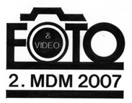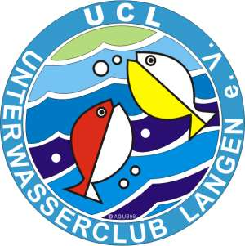

Ort: Stadthalle Langen - Südliche Ringstrasse 77 - 63225 Langen ( Hessen )

Datum: Samstag, den 31. März 2007

Eintritt frei

Uhrzeit Thema Moderation

14:00 Uhr Eröffnung der Ausstellung „Fotos aus der Unterwasserwelt“

15:00 Uhr Video Ist die Ausrottung der Haie noch Shark Project
zu verhindern?
Diskussion

16:00 Uhr Video Die Unterwasserwelt der Dirk Ritter
Galapagos- Inseln
Diskussion

17:00 Uhr Dia AV Monster, Exoten und sonstige Manfred Rhode
Bewohner unserer Badeseen!
Diskussion

18:00 Uhr Dia AV Faszination Süsswasser Peter Schultes

18:30 Uhr Prämierung der Malbilder des Schülerwettbewerbes:
Thema: „Was lebt alles in den Badeseen?“

19:30 Uhr Laudatio Joachim Schneider/
Honoratioren

20:00 Uhr Siegerehrung/Prämierung Joachim Schneider
Kategorien A,B,C,D,E Foto
Kategorien F,G Video
Gesamtsieger Foto und Video
Mitteldeutscher Meister Foto und Video

22:00 Uhr Ende der Veranstaltung

Im Foyer findet eine Bilderausstellung statt. Bei Erfrischungen sowie Kaffee und Kuchen kann man mit anderen Besuchern seine Gedanken austauschen.
Zwischen 18.00 bis 20.00 Uhr stehen drei Abendgerichte zur Auswahl.

Die Veranstaltung ist gefördert vom Magistrat der Stadt Langen.

